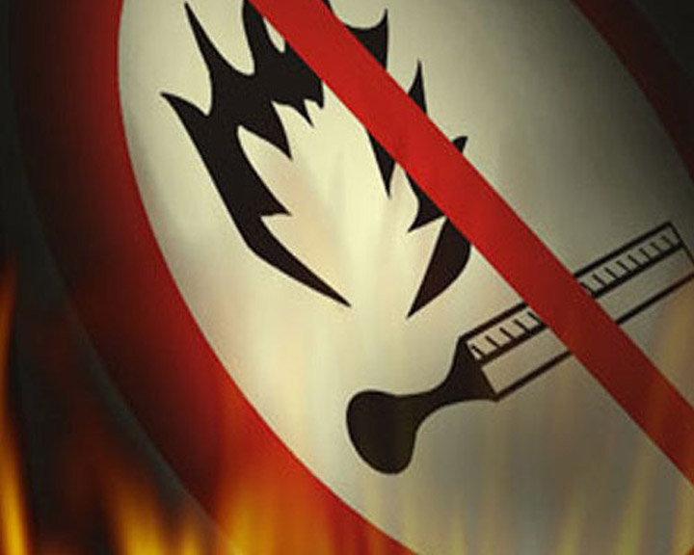

**Памятка для населения о мерах пожарной безопасности в весенне-летний пожароопасный период**

Ежегодно в весенне-летний период значительно увеличивается количество пожаров. Основные причины пожаров – неосторожное обращение с огнем: сжигание сухой травы, разведение костров, неосторожность при курении, при обращении с бытовыми электрическими приборами.

**С наступлением весенне-летнего пожароопасного периода 2024 года администрация Горного сельсовета обращается к гражданам с просьбой соблюдать меры безопасности при обращении с огнем!**

   Чтобы не допустить возникновения пожара необходимо знать и соблюдать элементарные Правила пожарной безопасности в период пожароопасного сезона:

* своевременно очищайте приусадебный участок и прилегающую к нему территорию от горючих отходов, мусора, опавших листьев и сухой травянистой растительности;
* не выжигайте сухую травянистую растительность на земельных участках, непосредственно прилегающих к зданиям, сооружениям, жилым домам, хозяйственным постройкам; не разводите костров вблизи зданий и строений;
* обустраивайте противопожарные разрывы между постройками и приусадебными участками путем выкоса травы и вспашки;
* не используйте противопожарные расстояния между зданиями, строениями и сооружениями под складирование материалов, оборудования и тары, для стоянки транспорта и строительства зданий и сооружений;
* не загромождайте дороги, проезды и подъезды к зданиям, сооружениям, открытым складам, водоисточникам, используемым для целей пожаротушения, они должны быть всегда свободными для проезда пожарной техники;
* не оставляйте емкости с легковоспламеняющимися и горючими жидкостями на территориях, прилегающих к жилым домам; не устраивайте свалки горючих отходов;
* не выжигайте стерню, пожнивные остатки, сухую травянистую растительность, на землях сельскохозяйственного назначения и землях запаса; не разводите костров на полях;
* соблюдайте меры предосторожности при эксплуатации электрических сетей, электробытовых, обогревательных приборов, печей в жилых домах и банях;
* соблюдайте меры предосторожности при проведении работ с легковоспламеняющимися и горючими жидкостями, другими опасными в пожарном отношении веществами, материалами и оборудованием, а также при пользовании открытым огнем; не допускайте шалости детей с огнем.

Родители должны рассказать детям об опасности, которую таят игра с огнём, спички, зажжённые факелы. Дети без присмотра взрослых часто самовольно разводят костры вблизи зданий, строений, около сельскохозяйственных массивов, и, увлекшись игрой, могут забыть затушить костёр, что приводит к большой беде.

***В пожароопасный период в лесу категорически запрещается:***

* разводить костры, использовать мангалы, другие приспособления для приготовления пищи;
* курить, бросать горящие спички, окурки, вытряхивать из курительных трубок горячую золу;
* оставлять на освещённой солнцем лесной поляне бутылки, осколки стекла, другой мусор; выжигать траву, а также стерню на полях.

**Уважаемые граждане!**

**Будьте бдительны и осторожны с огнём! Соблюдайте правила пожарной безопасности!  При обнаружении пожара или признаков горения немедленно сообщите об этом по телефонам «01» или с мобильного «112».**

**Лица, виновные в нарушении правил пожарной безопасности, в зависимости от характера нарушений и их последствий, несут дисциплинарную, административную или уголовную ответственность.**